**BỘ CÔNG THƯƠNG**

**TRƯỜNG ĐẠI HỌC CÔNG NGHIỆP THỰC PHẨM TP.HCM**

**KHOA CÔNG NGHỆ THÔNG TIN**



**BÁO CÁO ĐỒ ÁN CÔNG NGHỆ .NET**

**QUẢN LÝ NHÀ SÁCH**

**Giáo viên hướng dẫn**: Thầy Trần Xuân Thanh Phúc

**Sinh viên thực hiện:** Nhóm 1

Vũ Minh Trung - 2001181383

Lương Mao Kiến Phát - 2001180068

Nguyễn Thị Mỹ Hạnh - 2001181098

**LỜI CẢM ƠN**

Chúng em xin chân thành cảm ơn thầy Trần Xuân Thanh Phúc đã tận tình giảng dạy, trang bị, cung cấp cho chúng em những kiến thức nền tảng, chuyên môn cần thiết giúp chúng em hiểu sâu hơn về bộ môn Phát triển ứng dụng giao diện.

Mặc dù đã cố gắng hoàn thành tốt công việc được phân công trong phạm vi và khả năng cho phép nhưng chắc chắn không tránh khỏi những thiếu sót. Rất mong nhận được sự góp ý của thầy để đề tài được hoàn thiện hơn, đồng thời bổ sung vốn kinh nghiệm cho chúng em trên con đường sắp tới.

Xin chân thành cảm ơn! Sinh viên thực hiện

Nhóm 1

**LỜI NÓI ĐẦU**

Ngày nay, Công nghệ thông tin đã và đang đóng vai trò quan trọng trong đời sống kinh thế, xã hội của nhiều quốc gia trên thế giới, là một phần không thể thiếu trong xã hội năng động và ngày càng hiện đại hóa. Công nghệ thông tin được ứng dụng vào hầu hết các lĩnh vực của đời sống và lĩnh vực hoạt động kinh doanh buôn bán không phải là một ngoại lệ. Việc ứng dụng công nghệ thông tin vào quản lý bán hàng không những tiết kiệm thời gian, tiện lợi mà còn thể hiện được độ chính xác cao và tăng năng lực quản lý.

Xuất phát từ nhu cầu thực tế đó, trong công việc mua bán kinh doanh, việc quản lý và bán hàng là một việc không thể thiếu. Nhằm thay thế việc quản lý bán hàng theo hình thức thô sơ, nhiều thủ tục, nhiều công đoạn,… tại mỗi cửa hàng đạt hiệu quả nhưng không cao. Vì vậy, chúng tôi đã viết một chương trình ứng dụng phần mềm với đề tài “Chương trình quản lí nhà sách”.

Đây là một chương trình ứng dụng, do một bộ phận nhân viên trong nhà sách quản lý, với mục đích tiết kiệm thời gian và thuận tiện cho việc quản lý thông tin tại nhà sách. Chương trình gồm các chức năng chính như: quản lý các thiết bị và nhập xuất bán hàng. Ngoài ra còn các mục tìm kiếm, cập nhật,… nhằm giúp nhân viên thực hiện nhanh chóng các yêu cầu quản lý.

**MỤC LỤC**

**Nội dung Trang**

**CHƯƠNG 1: TỔNG QUAN** 5

**1.1** **Đặt vấn đề** 5

**1.2 Mô tả vấn đề và cách giải quyết** 6

*1.2.1. Phân tích nghiệp vụ* 6

*1.2.2. Chức năng chính của chương trình* 6

**Chương 2: PHÂN TÍCH VÀ THIẾT KẾ** 7

**2.1. Xác định, phân tích yêu cầu** 7

*2.1.1. Xác định yêu cầu* 7

*2.1.2. Phân tích yêu cầu* 7

**2.2. Biểu mẫu thống kê** 8

**Chương 3: CHƯƠNG TRÌNH ỨNG DỤNG** 11

**3.1. Sơ đồ cơ sở dữ liệu** 11

**3.2. Giới thiệu chương trình** 12

*3.2.1. Giao diện đăng nhập* 12

*3.2.2. Giao diện chính của chương trình* 13

*3.2.3. Form đổi mật khẩu* 14

*3.2.4. Form Tra cứu sách* 15

*3.2.5. Form Tra cứu khách hàng* 16

*3.2.6. Form Lâp phiếu nhập sách* 17

*3.2.7. Form Lâp hóa đơn bán sách* 18

*3.2.8. Form Lâp phiếu thu* 19

*3.2.9. Form báo cáo tồn* 20

*3.2.10. Form báo cáo công nợ* 20

*3.2.11. Form thay đổi quy định* 21

**3.3. Tài khoản và chức năng** 22

*3.3.1. Tài khoản* 22

*3.3.2. Chức năng* 22

**KẾT LUẬN** 24

**TÀI LIỆU THAM KHẢO** 25

# **CHƯƠNG 1: TỔNG QUAN**

## **Đặt vấn đề**

Công nghệ thông tin là một trong những ngành khoa học ngày càng phát triển mạnh mẽ và ứng dụng rộng rãi trong mọi lĩnh vực, mọi ngành nghề, đặt biệt là trong công tác quản lý. Việc áp dụng Công nghệ thông tin vào quản lý, sản xuất kinh doanh là một xu hướng tất yếu.

Ứng dụng Công nghệ thông tin vào trong quản lý giúp người dùng giảm thiểu đi việc quản lý thủ công mất nhiều thời gian, tiết kệm chi phí và nguồn nhân lực, từ đó nâng cao hiệu quả công việc và chất lượng sản phẩm cũng được nâng cao.

Nắm bắt được xu thế đó, nên chúng tôi đã tìm hiểu và xây dựng chương trình Quản lý nhà sách để hỗ trợ các nhà quản lý trong công việc quản lí và bán hàng một cách hiện đại và chuyên nghiệp.

* **Đối tượng nghiên cứu**
* Hệ thống quản lý nhà sách, cửa hàng kinh doanh sách, nhà sách.
* **Giới hạn và phạm vi nghiên cứu:** ứng dụng vào quản lý các cửa hàng bán sách và nhà sách.
* **Mục đích nghiên cứu**
* Quản lý nhà sách về mặt nhập xuất các thiết bị
* Quản lý nhân viên, khách hàng, thể loại thiết bị
* Giải quyết tối ưu hóa trình nhập xuất thiết bị
* Đưa ra các báo cáo, thống kê tổng hợp.
* **Nhiệm vụ nghiên cứu:** Tìm hiểu nghiệp vụ quản lý nhà sách( quản lý khách hàng, quản lý nhân viên, quản lý nhập- xuất thiết bị, quản lý kho,..)
* **Phương pháp nghiên cứu**
* Khảo sát thực tế thống kê kết hợp nghiên cứu lý thuyết để xây dựng cơ sở dữ liệu.
* Lựa chọn công cụ lập trình và tiến hành xây dựng các module xử lý.
* Cài đặt và chạy thử chương trình.
* **Microsoft SQL Sever 2012:** thiết kế cơ sở dữ liệu
* **Microsoft Visual Studio 2012:** Dùng để lập trình
* **Ý nghĩa lý luận thực tiễn của đề tài**
* Giúp chúng tôi hiểu về nghiệp vụ quản lý nhà sách.
* Ứng dụng đề tài vào việc tối ưu hóa quá trình quản lý nhà sách.

## **1.2 Mô tả vấn đề và cách giải quyết**

### *1.2.1. Phân tích nghiệp vụ*

Nhà sách kinh doanh nhiều loại sách khác nhau, mỗi loại sách sẽ có một mã số duy nhất, tên sách, thể loại, tác giả, đơn giá và số lượng tồn. Sách được phân theo thể loại và có mã thể loại để thuận tiện cho việc tra cứu sách.

Khi sách nhập hàng về, nhân viên tiến hành làm thủ tục nhập kho, một phiếu nhập được lập ra. Trên phiếu nhập có mã phiếu nhập( Auto), ngày nhập và tổng số tiền. Trong phiếu nhập sách có chi tiết phiếu nhập chọn sách có sẵn nhập hoặc sách mới và số lượng và giá tiền một cuốn sách vừa mới nhập.

Khi khách hàng đến mua sách: nhân viên tiến hành bán hàng. Khi đó một phiếu thu tiền được lập ra. Trên phiếu thu tiền cần ghi nhận mã phiếu thu, mã khách hàng, ngày thu tiền và số tiền thu.

Cuối mỗi tháng thì phải lập báo cáo tồn kho, báo cáo công nợ của khách hàng.

Ngoài ra nhà sách cần quản lý các danh mục nhân viên, khách hàng để thuận tiện cho việc quản lý.

### *1.2.2. Chức năng chính của chương trình*

Chức năng của hệ thống:

* Cập nhật: Thêm, xóa, sửa
* Tìm kiếm: khách hàng, sách.
* Báo cáo: báo cáo tồn kho và báo cáo công nợ.
* Nghiệp vụ: lập phiếu thu tiền, phiếu nhập, phiếu bán.

# **Chương 2: PHÂN TÍCH VÀ THIẾT KẾ**

## **2.1. Xác định, phân tích yêu cầu**

### *2.1.1. Xác định yêu cầu*

* *Đối tượng phục vụ*: quản lý nhân viên và nhân viên.
* *Đối tượng quản lý:* Sách, nhân viên, khách hàng, hóa đơn, phiếu nhập, phiếu bán
* *Yêu cầu đối với hệ thống:*
  + **Đăng nhập và đăng xuất:**

Quản lý, nhân viên sử dụng chức năng này để có thể vào hệ thống và sử dụng các chức năng của chương trình.

* + **Quản lý sách:**

Nhân viên (kể cả quản lý) sử dụng chức năng này để quản lý sách sau những lần nhập thêm sách hay bán sách.

* + **Lập hóa đơn bán sách:**

Nhân viên và quản lý sử dụng chức năng này để lập hóa đơn bán sách khi khách hàng mua sách.

* **Lập phiếu nhập sách:**

Nhân viên và quản lý sử dụng chức năng này để lập phiếu nhập khi nhập sách theo yêu cầu của bộ phận kinh doanh.

* + **Lập phiếu thu tiền:**

Nhân viên (kể cả quản lý) sử dụng chức năng này để lập phiếu thu tiền cho khách hàng khi khách hàng thanh toán tiền sách hoặc tiền nợ.

* + **Tra cứu:**

Quản lý và nhân viên sử dụng chức năng này để tra cứu các thông tin của sách và khách hàng. Riêng quản lý có thể tra cứu được thông tin của nhân viên.

* + **Lập báo cáo tồn sách và báo cáo công nợ:**

Nhân viên sử dụng chức năng này để lập báo cáo tồn sách hay công nợ khi có yêu cầu.

* + **Thay đổi quy định:**

Quản lý sử dụng chức năng này để thay đổi một số quy định khi cần thiết.

### *2.1.2. Phân tích yêu cầu*

Khi mới sử dụng hệ thống, người quản trị (quản lý) phải cung cấp cho nhân viên một tài khoản để đăng nhập và hệ thống.

* **Đăng nhập và đăng xuất:** Khi muốn sử dụng chức năng nào đó của hệ thống, người dùng yêu cầu (nhân viên) để được người quản trị tạo một tài khoản đăng nhập cho mình. Sau đó người dùng sử dụng tài khoản đã được cung cấp (Username và Password) để đăng nhập vào hệ thống. Khi tạm thời không sử dụng các chức năng của hệ thống nữa thì người dùng cần đăng xuất khỏi hệ thống để bảo mật tài khoản của mình.
* **Quản lý sách**: Khi nhập sách về, có thể là sách cũ hoặc mới, nhân viên cần lưu trữ thông tin, số lượng và phân loại sách để khi cho vào kho sẽ tiện cho việc quản lý nhập xuất tồn kho sau này.
* **Lập hóa đơn**: Khi có khách hàng đến mua sách thì nhân viên sẽ sử dụng chức năng này để lập hóa đơn và lưu lại việc bán sách.
* **Lập phiếu nhập:** Khi có yêu cầu nhập sách từ cấp trên, nhân viên quản lý sẽ sử dụng chức năng này để lập phiếu nhập, nhập sách cho nhà sách.
* **Lập phiếu thu tiền:** Khi khách hàng có nhu cầu mua sách hoặc trả lại số tiền đã nợ, nhân viên sẽ lập phiếu thu tiền để xác nhận là đã nhận số tiền từ khách hàng đó.
* **Tra cứu:** Khi làm việc, đôi lúc sẽ cần tìm kiếm một tên sách hay khách hàng nên nhân viên sẽ sử dụng chức năng này để có thể tra cứu dễ dàng hơn. Bên cạnh đó, quản lý còn có thể tra cứu một nhân viên theo ý muốn của mình.
* **Lập báo cáo:** Khi cấp trên cần biết về tình hình tồn kho hay công nợ, nhân viên hoặc quản lý sẽ sử dụng chức năng này.

**Thay đổi quy định:** trong khi làm việc, đôi khi sẽ phát sinh một số trường hợp đặc biệt không như quy định của nhà sách, khi đó quản lý sẽ thay đổi một số quy định để có thể phù hợp với hệ thống bằng chức năng này.

## **2.2. Biểu mẫu thống kê**

Biểu mẫu 1 (**BM1)**:

|  |  |  |  |  |
| --- | --- | --- | --- | --- |
| **BM1:** | **PHIẾU NHẬP SÁCH** | | | |
| Ngày nhập:.........../............../........................... | | | | |
| **STT** | **Sách** | **Thể loại** | **Tác giả** | **Số lượng** |
| **1** |  |  |  |  |
| **2** |  |  |  |  |
| **QĐ1: Số lượng nhập ít nhất là 150. Chỉ nhập các đầu sách có số lượng tồn ít hơn 300.** | | | | |

Biểu mẫu 2 (BM2):

|  |  |  |  |  |  |
| --- | --- | --- | --- | --- | --- |
| **BM2:** | **HÓA ĐƠN BÁN SÁCH** | | | | |
| Họ tên khách hàng:................................................. | | | Ngày lập hóa đơn:........../........../...................... | | |
| **STT** | **Sách** | **Thể loại** | | **Số lượng** | **Đơn giá** |
| **1** |  |  | |  |  |
| **2** |  |  | |  |  |
| **QĐ2: Chỉ bán cho khách hàng nợ không quán 20 000đ và đầu sách có lượng tồn sau khi bán ít nhất là 20**. | | | | | |

Biểu mẫu 3 (**BM3**):

|  |  |  |  |  |
| --- | --- | --- | --- | --- |
| **BM3:** | **DANH SÁCH SÁCH** | | | |
| **STT** | **Tên sách** | **Thể loại** | **Tác giả** | **Số lượng** |
| **1** |  |  |  |  |
| **2** |  |  |  |  |

Biểu mẫu 4 (**BM4**):

|  |  |  |
| --- | --- | --- |
| **BM4:** | **PHIẾU THU TIỀN** | |
| Họ tên khách hàng:  ...........................................................................  Điện thoại: ........................................................  Ngày thu tiền:..................................................... | | Địa chỉ:....................................................................  Email: ............................................................  Số tiền thu: .............................................................. |
| **QĐ4: Số tiền thu không vượt quá số tiền khách hàng đang nợ.** | | |

Biểu mẫu 5.1 (**BM5.1**):

|  |  |  |  |  |
| --- | --- | --- | --- | --- |
| **BM5.1** | **BÁO CÁO TỒN** | | | |
| Tháng:.................................................. | | | | |
| **STT** | **Sách** | **Tồn đầu** | **Phát sinh** | **Tồn cuối** |
| **1** |  |  |  |  |
| **2** |  |  |  |  |

Biểu mẫu 5.2 (**BM5.2**):

|  |  |  |  |  |
| --- | --- | --- | --- | --- |
| **BM5.2** | **BÁO CÁO CÔNG NỢ** | | | |
| Tháng:.................................................. | | | | |
| **STT** | **Khách hàng** | **Nợ đầu** | **Phát sinh** | **Nợ cuối** |
| **1** |  |  |  |  |
| **2** |  |  |  |  |

Quy định 6:

|  |
| --- |
| **QĐ6: Người dùng có thể thay đổi các quy định sau:**   * QĐ1: Thay đổi số lượng nhập tối thiểu, lượng tồn tối thiểu trước khi nhập. * QĐ2: Thay đổi tiền nợ tối đa, lượng tồn tối thiểu sau khi bán. |

# **Chương 3: CHƯƠNG TRÌNH ỨNG DỤNG**

## **3.1. Sơ đồ cơ sở dữ liệu**

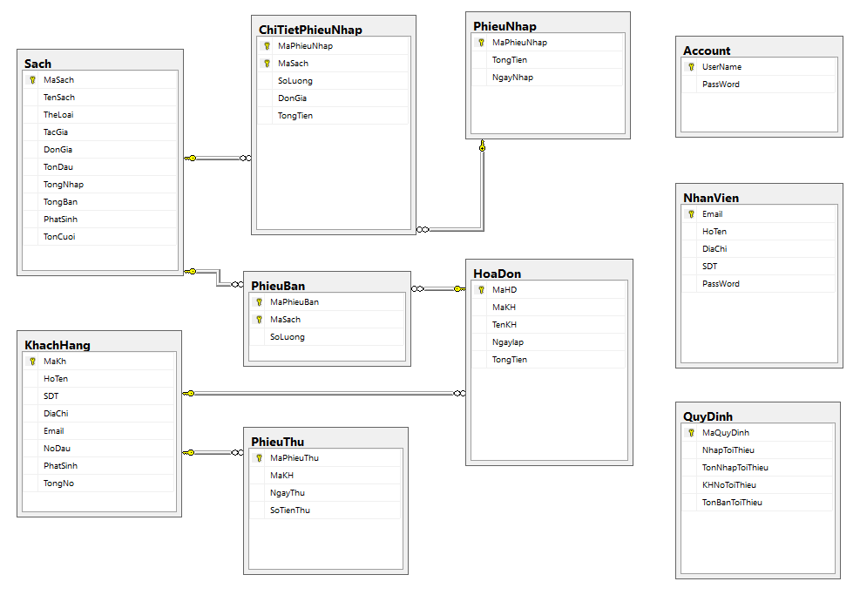

## **3.2. Giới thiệu chương trình**

### *3.2.1. Giao diện đăng nhập*

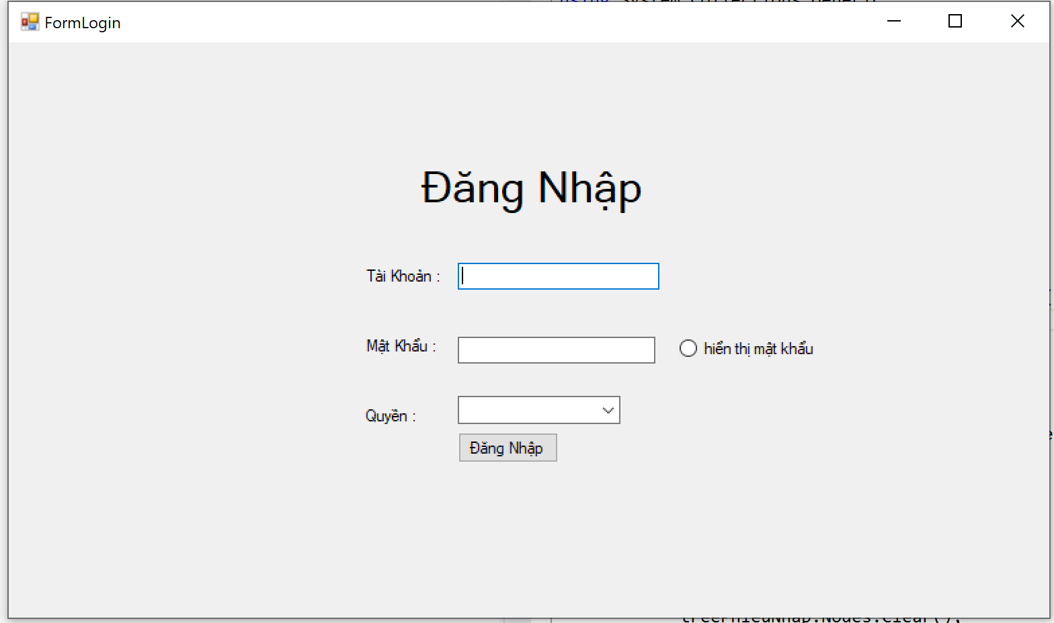

### *3.2.2. Giao diện chính của chương trình*

### *3.2.3. Form đổi mật khẩu*

### *3.2.4. Form Tra cứu sách*

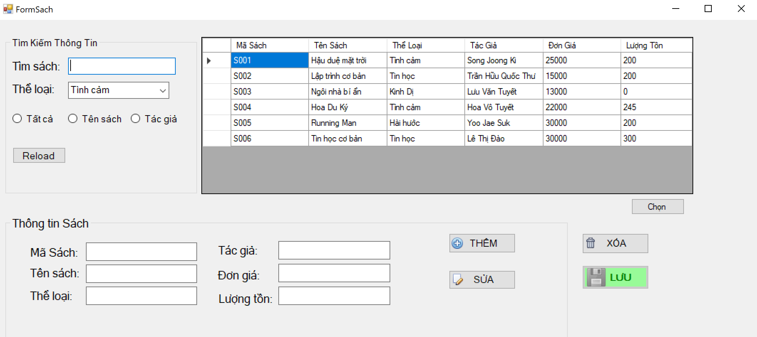

### *3.2.5. Form Tra cứu khách hàng*

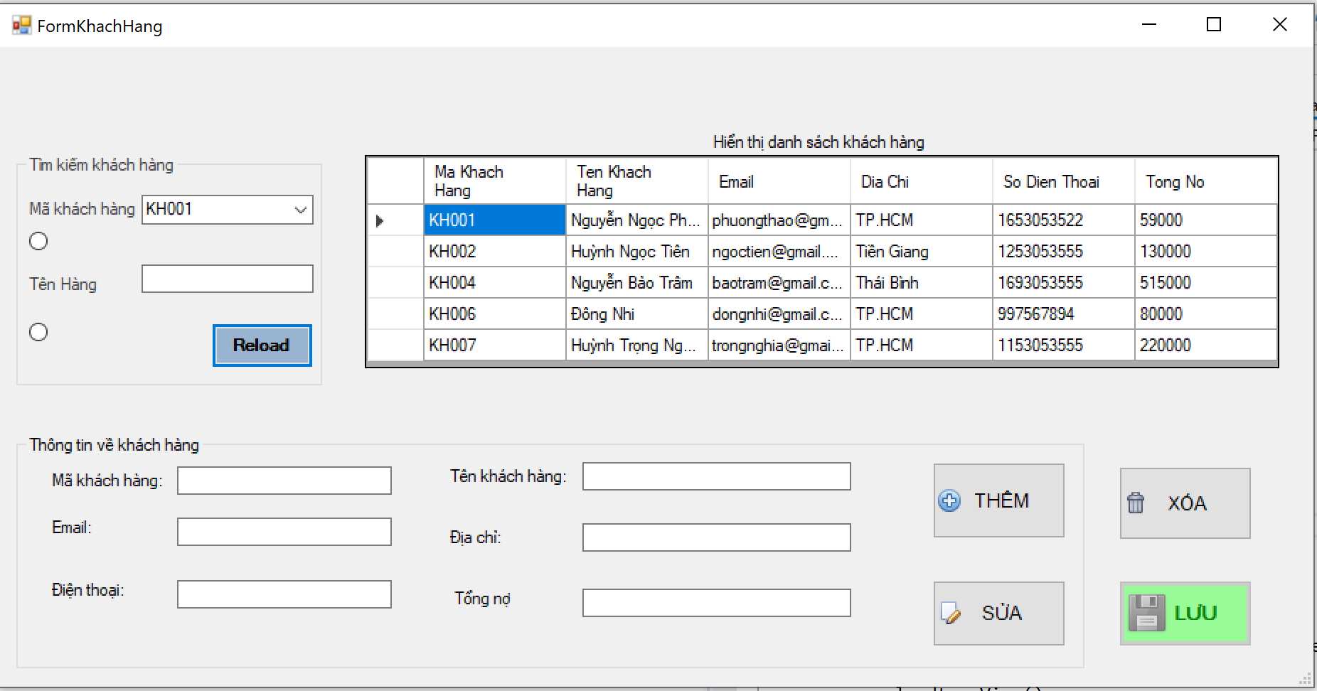

### *3.2.6. Form Lâp phiếu nhập sách*

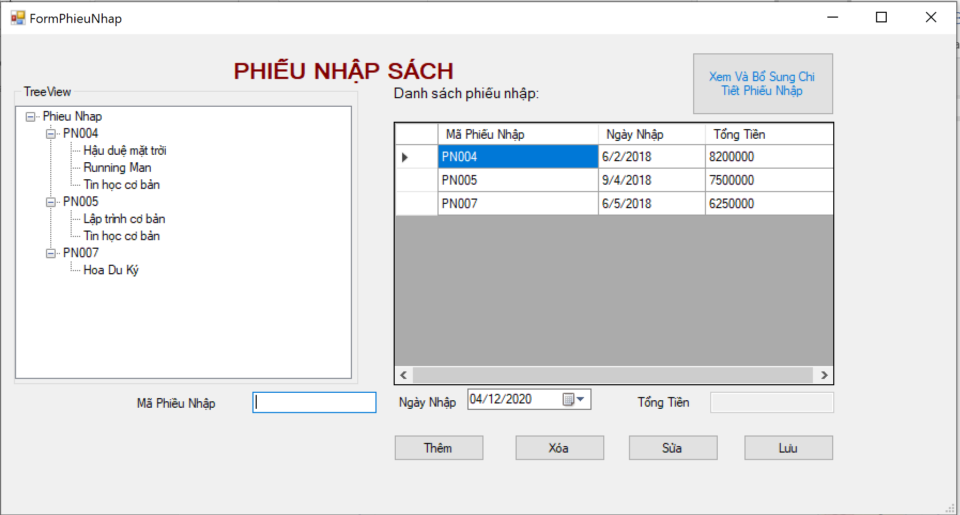

### *3.2.7. Form Lâp hóa đơn bán sách*

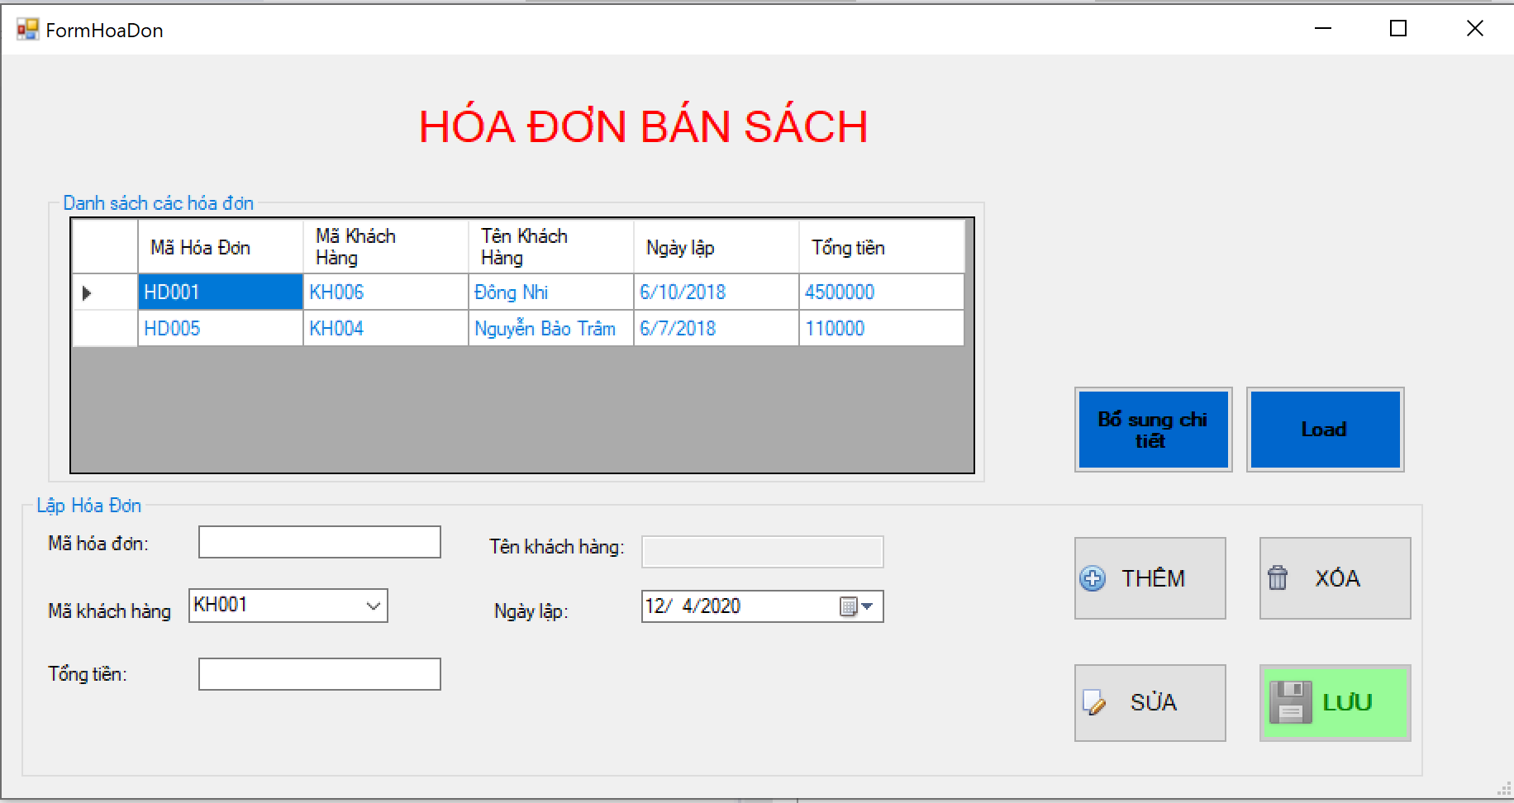

### *3.2.8. Form Lâp phiếu thu*

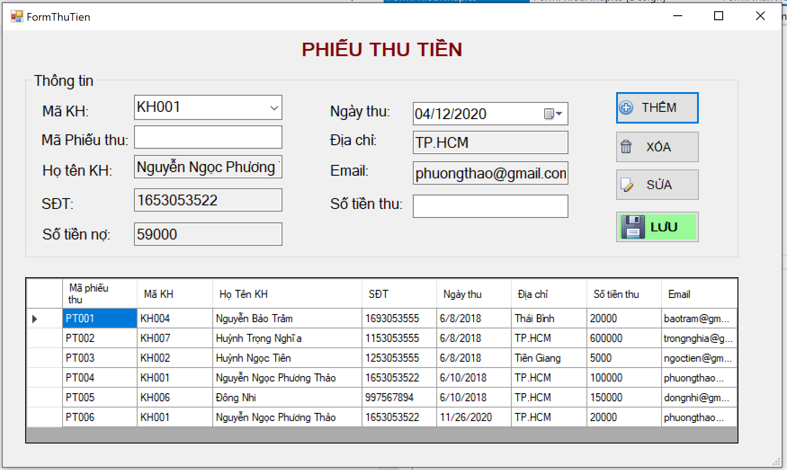

### *3.2.9. Form báo cáo tồn*

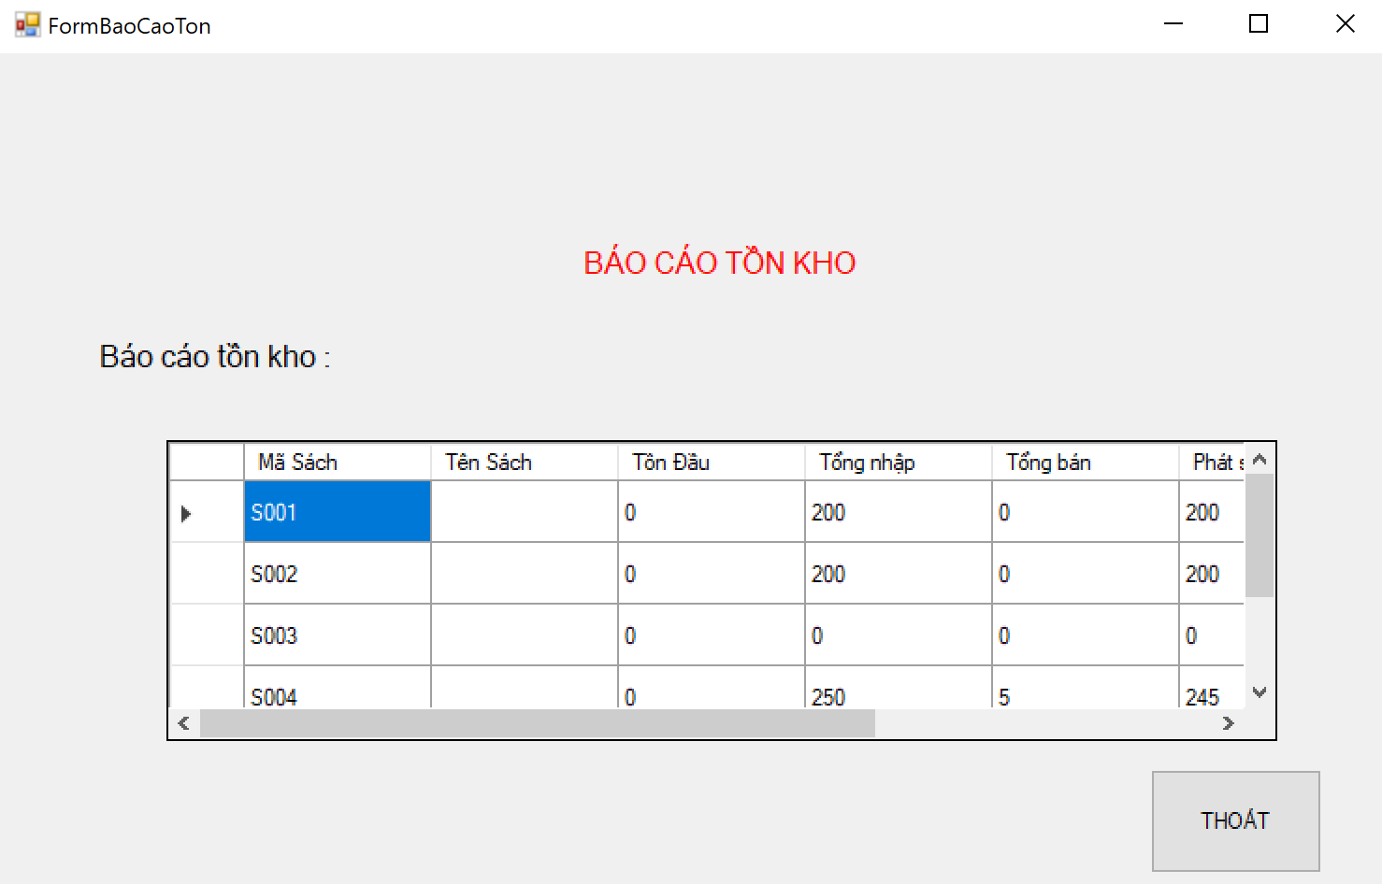

### *3.2.10. Form báo cáo công nợ*

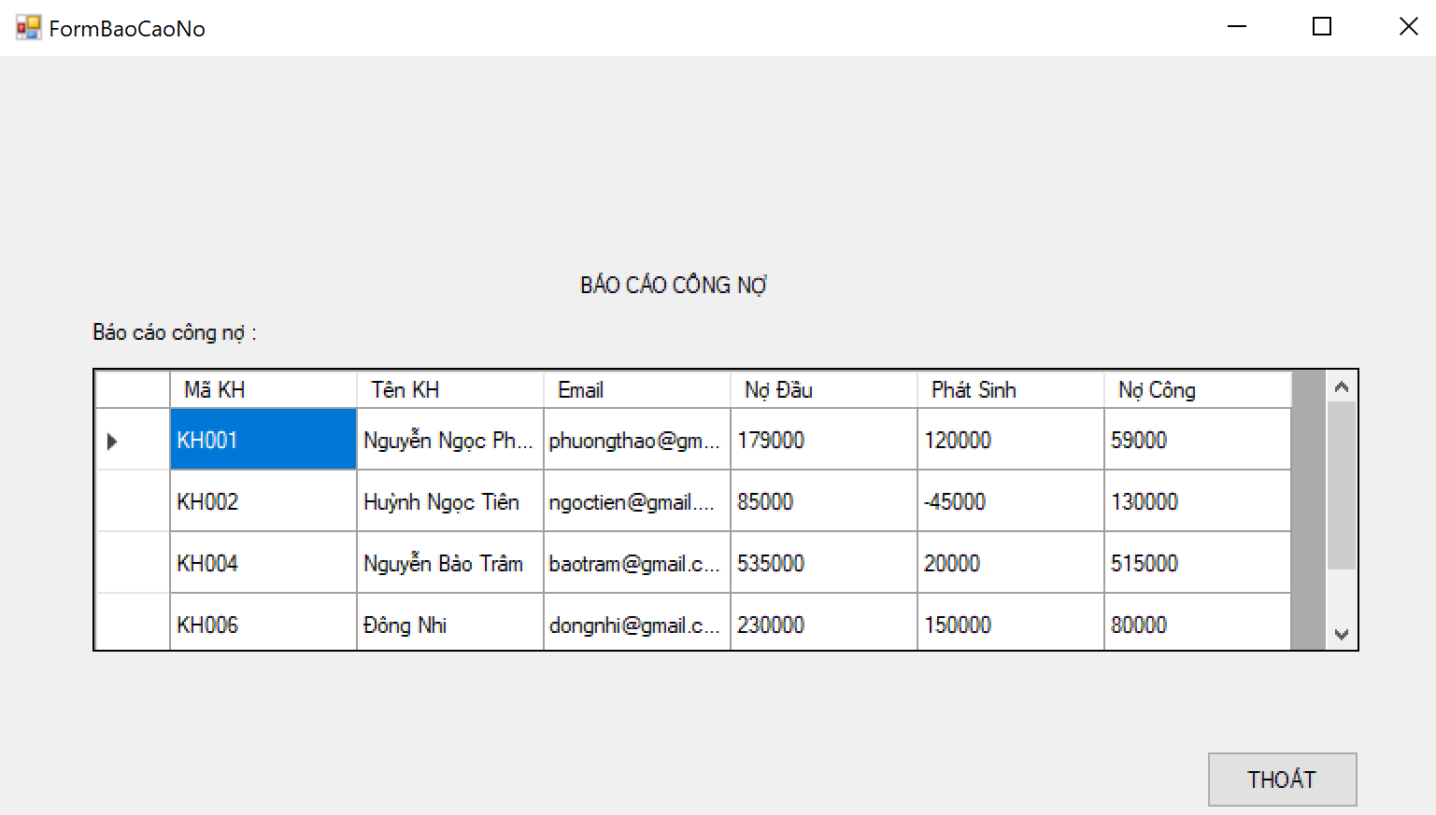

### *3.2.11. Form thay đổi quy định*

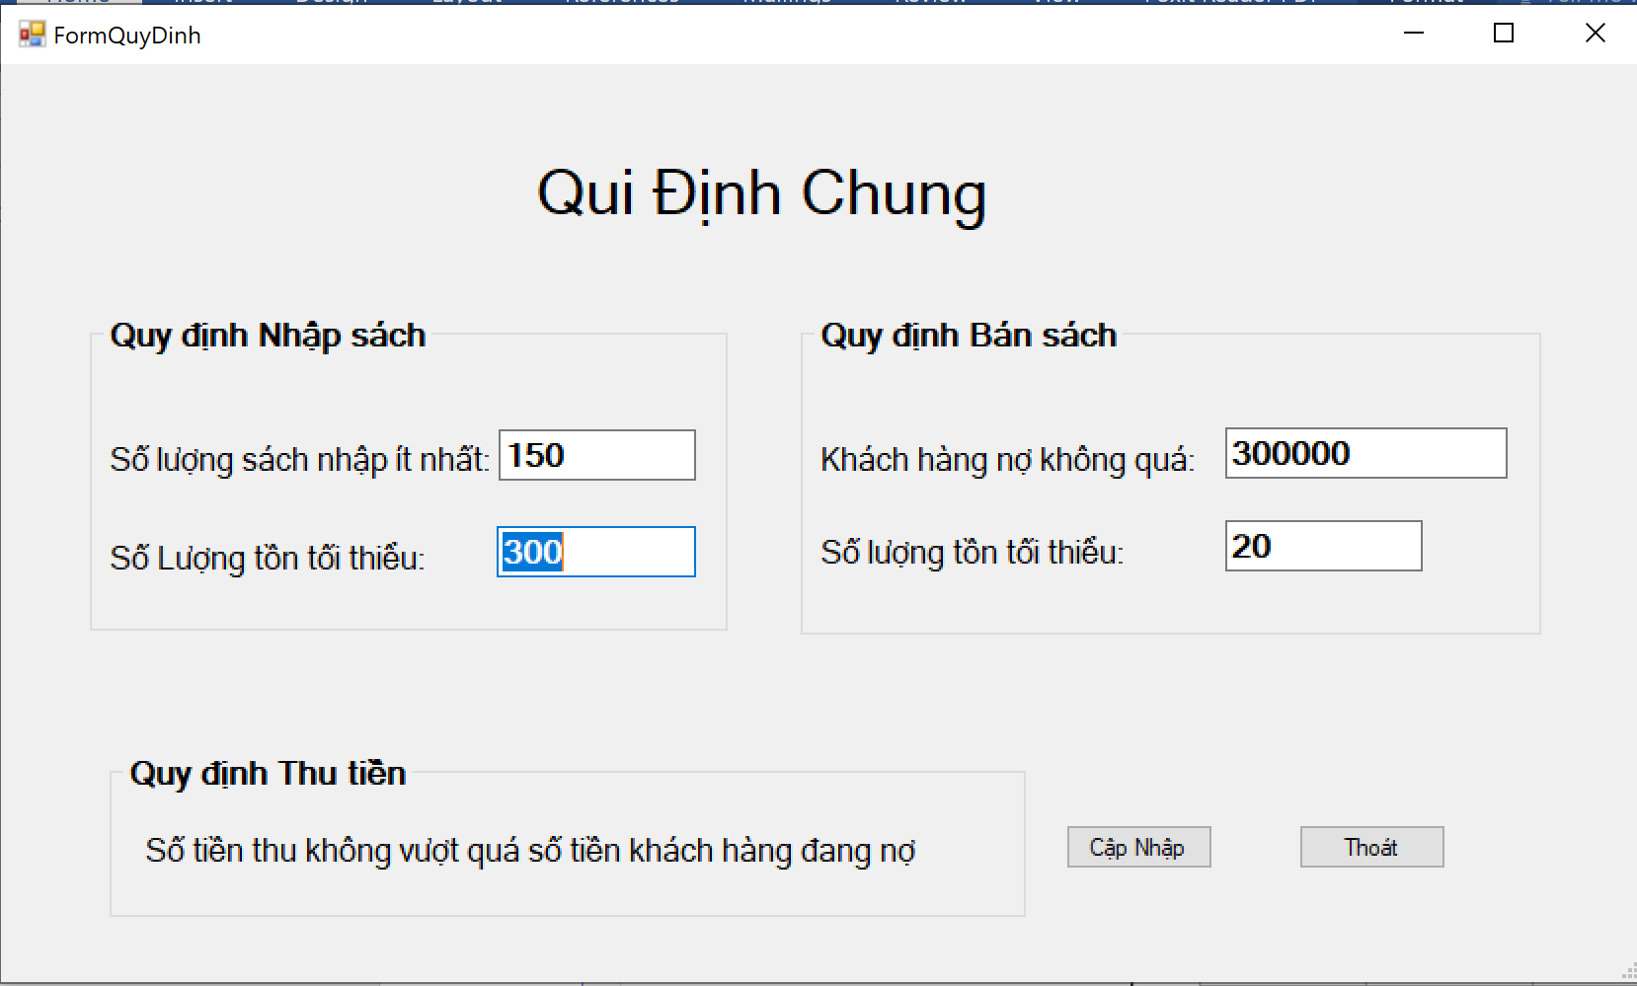

*Lưu ý : Các form khác có thể xem thêm trong chương trình phần mềm.*

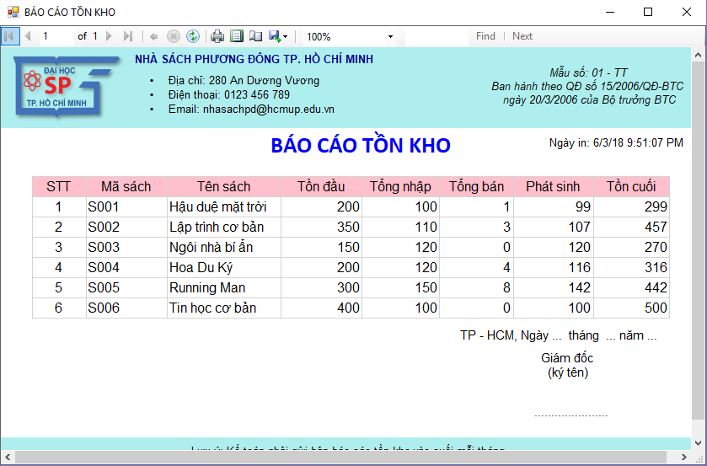

## **3.3. Tài khoản và chức năng**

### *3.3.1. Tài khoản*

|  |  |  |
| --- | --- | --- |
|  | **Admin (Quản lý)** | **User (Nhân viên)** |
| **Username** | admin | phuchau@gmail.com |
| **Password** | admin | 111 |
| **Màn hình – Phân quyền** | THỂ HIỆN CHỨC NĂNG ADMIN( Thay đổi quy định và Quản lý nhân viên) | KHÔNG THỂ HIỆN CHỨC NĂNG ADMIN |

### *3.3.2. Chức năng*

1. *Chức năng cho Admin*

|  |  |
| --- | --- |
| Chức năng | Nhiệm vụ |
| Tài khoản nhân viên | Thêm/Sửa/Xóa tài khoản. Bao gồm tất cả phân quyền Quản lý |
| Lập phiếu nhập sách | Nhập thêm số lượng và loại sách, xóa, sửa thông tin sách đã nhập |
| Lập Hóa đơn bán sách | Thêm phiếu bán sách, xóa phiếu bán, sửa thông tin phiếu bán, in hóa đơn |
| Tra cứu sách | Tra cứu thông tin về số lượng, các loại sách đang có. Tìm kiếm sách theo tên, mã sách và thể loại. Cập nhật sách. |
| Lập thu tiền | Thu tiền của khách hàng, in ra phiếu thu, thêm phiếu thu, xóa phiếu thu, sửa thông tin phiếu thu. |
| Lập báo cáo tồn sách | Số lượng các loại sách ban đầu, đã bán và còn tồn lại. In báo cáo tồn sách |
| Lập báo cáo công nợ | Tra cứu thông tin về số tiền đã nợ, đã trả và còn lại sau khi thanh toán. In báo cáo công nợ |
| Thay đổi quy định | Thay đổi các quy định |
| Khách hàng | Thêm/xóa/sửa thông tin của khách hàng |

1. *Chức năng cho Nhân viên*

|  |  |
| --- | --- |
| Chức năng | Nhiệm vụ |
| Tài khoản nhân viên | Đổi mật khẩu |
| Lập phiếu nhập sách | Nhập thêm số lượng và loại sách, xóa, sửa thông tin sách đã nhập |
| Lập Hóa đơn bán sách | Thêm phiếu bán sách, xóa phiếu bán, sửa thông tin phiếu bán, in hóa đơn |
| Tra cứu sách | Tra cứu thông tin về số lượng, các loại sách đang có. Tìm kiếm sách theo tên, mã sách và thể loại. Cập nhật sách. |
| Lập thu tiền | Thu tiền của khách hàng, in ra phiếu thu, thêm phiếu thu, xóa phiếu thu, sửa thông tin phiếu thu. |
| Lập báo cáo tồn sách | Số lượng các loại sách ban đầu, đã bán và còn tồn lại. In báo cáo tồn sách |
| Lập báo cáo công nợ | Tra cứu thông tin về số tiền đã nợ, đã trả và còn lại sau khi thanh toán. In báo cáo công nợ |
| Xem quy định | Xem quy định |
| Khách hàng | Thêm/xóa/sửa thông tin của khách hàng |

# **KẾT LUẬN**

Sau thời gian nghiên cứu và thực hiện đồ án quản lý nhà sách, các yêu cầu chính của đồ án về cơ bản đã hoàn tất với những nội dung chủ yếu sau:

* Ưu điểm
  + Chương trình có giao diện thân thiện và thuận lợi cho người dùng.
  + Chức năng cập nhật (thêm, sửa, xóa), tra cứu thực hiện nhanh chóng.
  + Dễ dàng sử dụng và quản lý.
  + Xây dựng được các chức năng cần thiết cho hệ thống quản lý nhà sách.
  + Tương đối đầy đủ chức năng cho một hệ thống quản lý nhà sách.
* Nhược điểm

Mặc dù đã rất cố gắng nhưng do thời gian cũng như kinh nghiệm còn hạn chế nên sản phẩm vẫn còn một số thiếu sót cần tiếp tục hoàn thiện để hệ thống có thể sử dụng trong thực tế một cách có hiệu quả tốt hơn như:

* Khả năng xử lý nghiệp vụ chưa linh hoạt.
* Nhiều chức năng chưa được ứng dụng và nghiên cứu.
* Một số chức năng chưa hoàn thiện do chưa giải quyết trọn vẹn các vấn đề nảy sinh trong khi hoạt động.
* Hướng phát triển

Nghiên cứu nhiều hơn, sâu hơn các ứng dụng quản lý và ngôn ngữ lập trình để hoàn thiện chương trình với giao diện đẹp, chương trình hoạt động tối ưu trong thực tế.

# **TÀI LIỆU THAM KHẢO**

[1]. SQL Server:

<http://hoctot123.com/detailNews.html@870@4471@Giao-trinh-SQL-tieng-viet>

[2]. Visual:<http://monhoc.vn/tai-lieu/visual-c/>